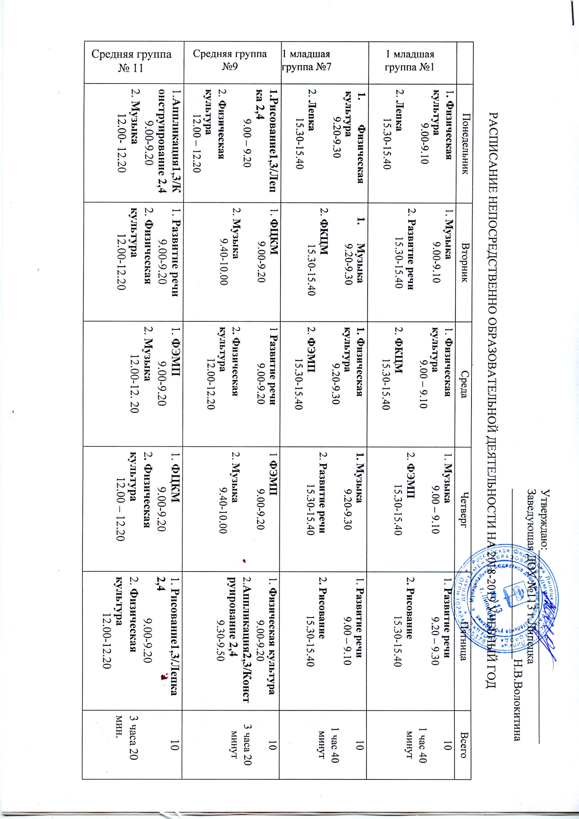

Старшая группа №2 | 1. Музыка  9.00-9.20  2. ФЦКМ  9.30-9.55  3.Лепка1,3/Аппликация 2,4  15.20-15.45 | 1 Физическая культура.  9.00-9.20  2. ФЭМП  9.30-9.55 | 1. Музыка  9.00-9.20  2. Развитие речи  9.30-9.55  3. Конструирование 1,3/ Художественный труд 2,4  15.20-15.45 | 1. Физическая культура  9.00-9.20  2. Рисование  9.30-9.55  3. Занятие с психологом  15.55-16.20 | 1. Развитие речи и подготовка к обучению грамоте  9.00-9.25  3. Физическая культура(на улице) | 13  5 часов
Старшая группа  №3 | 1. ФЦКМ  9.00-9.20  2. Музыка  9.30 – 9.50  3. Конструирование 1,3 / Художественный труд 2,4  15.20-15.45 | 1 ФЭМП  9.00-9.20  2. Физическая культура  9.30-9.50 | 1. Развитие речи и подготовка к обучению грамоте  9.00-9.20  2. Музыка  9.30-9.50  3. Лепка -1,3/  Аппликация-2,4  15.20-15.45 | 1. Развитие речи и подготовка к обучению грамоте.  9.00-9.20  2 .Физическая культура (на улице)  3.Занятие с психологом  15.20-15.45 | 1. Рисование  9.00-9.20  2.Физическая культура  9.30-9.50 | 13  5часов
Подготовительная группа  №4 | 1. ФЦКМ  9.00-9.30  2. Лепка -1,3/  Аппликация-2, 4  9.40-10.10  3.Музыка  10.20-10.50 | 1. Развитие речи и подготовка к обучению грамоте  9.00-9.30  2. ФЭМП  9.40-10.10  3. Физическая культура (в зале)  10.20-10.50 | 1. ФЭМП  9.00-9.30  2. Рисование  9.40-10.10  3. Физическая культура (на улице) | 1. Развитие речи и подготовка к обучению грамоте  9.00-9.30  2. Физическая культура (в зале)  9.40-10.10  3. Конструирование 1,3/ Художественный труд 2,4  10.20-10.50 | 1. Музыка  9.00-9.30  2 . ФЦКМ  9.40-10.10  3. Занятие с психологом  10.20-10.50 | 15  7 часов 30 минут
Подготовительная группа  №5 | 1. ФЦКМ  9.00-9. 30  2. Физическая культура (в зале)  9.40-10.10  3. Лепка -1,3/  Аппликация-2,4  10.10-10.40 | 1. ФЭМП  9.00-9.30  2. Развитие речи и подготовка к обучению грамоте  9.40-10.10  3. Физическая культура (на улице) | 1. Развитие речи и подготовка к обучению грамоте  9.00 – 9.30  2. ФЭМП  9.40-10.10  3. Музыка  10.10-10.40 | 1.Рисование  9.00-9.20  2.ФЦКМ  10.10-10.40  3.Физическая культура (в зале)  15.30-16.00 | 1. Конструирование 1,3/ Художественный труд 2,4  9.00-9.30  2. Занятие с психологом  9.40-10.10  3. Музыка  10.20-10.50 | 15  7 часов 30 минут
Подготовительная группа  №6 | 1. Развитие речи и подготовка к обучению грамоте  9.00-9.30  2. Рисование  9.40-10.10  3. Музыка  16.00-16.30 | 1. ФЦКМ  9.00-9.30  2. Лепка -1,3/  Аппликация-2,4  9.40-10.10  3.Физическая культура (на улице) | 1. ФЭМП  9.00-9.30  2. ФЦКМ  9.00-9.30  3. Физическая культура (в зале)  15.30-16.00 | 1. Развитие речи и подготовка к обучению грамоте  9.00-9.30  2. ФЭМП  9.40-10.10  3. Физическая культура  10.20 – 10.50 | 1. Занятие с психологом  9.00-9.30  2. Музыка  9.40-10.10  3. Конструирование 1,3/Худ. труд2,4  10.20-10.50 | 15  7 часов 30 минут

Старшая логопедическая группа №8 | 1. ФЦКМ  9.00-9.25  3. Музыка  15.30-15.50 | 1. Логопедическое занятие  9.00-9.20  2. Физическая культура (на улице)  3.ФЭМП/Конструирование  15.20-15.45 | 1. Развитие речи  9.00-9.20  2. Физическая культура (в зале)  9.40 – 10.00  3. Рисование  15.20-15.45 | 1 ФЭМП  9.00-9.20  3. Музыка  15.20-15.45 | 1.Логопедическое занятие  9.00-9.20  2. Физическая культура (в зале)  10.00-10.20  3. Лепка -1,3/  Аппликация-2,4  15.20-15.45 | 13  4 часа 50 мин.

Подготовительная логопедическая группа  №10 | 1. ФЦКМ  9.00-9.30  2.Логопедическое занятие  9.40-10.10  3. Физическая культура (в зале)  10.20-10.50 | 1. ФЭМП  9.00-9.30  2. Логопедическое занятие  9.40-10.10  3. Музыка  10.20-10.50 | 1. Развитие речи  9.00-9.30  2. Лепка -1,3/  Аппликация-2,4  9.40-10.10  3. Физическая культура (в зале)  10.20-10.50  4. Рисование  15.20-15.45 | 1. ФЭМП  9.00-9.30  2.Логопедическое занятие  9.40-10.10  3. Музыка  10.20-10.50 | 1. Ручной труд1,3 /конструирование 2,4  9.00-9.30  2.Логопедическое занятие  9.40-10.10  3.Физическая культура (на улице) | 13  8 часов

